Nom : ___________________________

Cours 21 La phrase exclamative
- La phrase exclamative sert à exprimer _____________________________________________________________________

- Elle se termine toujours par un ___________________________________________.

- Elle commence souvent par _____________________________________________
Quel beau cadeau nous avons reçu!

La phrase exclamative commence souvent par un marqueur exclamatif.
Voici, la liste des principaux marqueurs exclamatifs :
_____________________________________________________________________
Le ton à l’oral prendra de l’amplitude afin d’exprimer l’émotion que l’on vit. S’agit-il de la joie, de l’étonnement, de la colère, de la tristesse…
Je suis heureuse de travailler ici. (phrase déclarative) | Nous sommes désolés. (phrase déclarative)

Dans un texte narratif, la phrase exclamative donnera des indices ___________________________________________________, il suffit de penser à l’histoire Le petit chaperon rouge
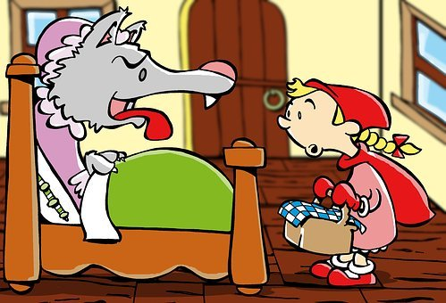
(l’étonnement de la petite fille)
- Mère-grand, que vous avez de grandes oreilles!
- Mère-grand, comme vous avez de grands yeux!

